高三5班第一学期优秀团员展示：第九期 201812
我是团员：王友娣
中国共产主义青年团是在1919年的五四运动中产生，与马克思列宁主义和中国工人运动进一步结合，从思想上、组织上为中国共产党的创立做好了准备。但我对共青团的真正意义上的理解始于高中，不是因为自己是团员,而是因为团组织所开展的如此丰富多彩的活动，是如此的密切贴近我们的生活，成为我们身边一位不可缺少的朋友。
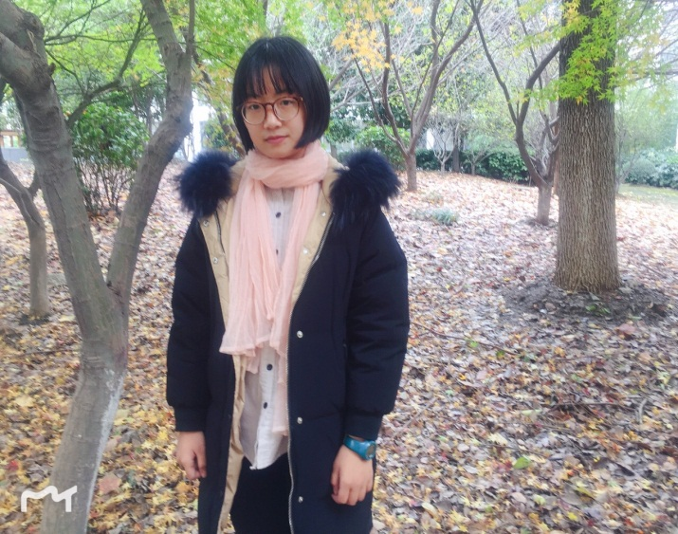
记得余秋雨说过，历经春温秋肃，总要平一平呼吸，缓一缓心跳，回归心境的自然。我最初加入共青团时，心里总有忐忑，静下心来，审视自己的人生旅途，选择共青团，就是选择了自己的信仰与志向。有一种生活，你没有经历过，就无法知道其中的艰辛，有一种艰辛，你没有体验过，就无法感受其中的快乐。在学习上，我从来不肯放松一丝一毫，积极主动参加到学习过程中，上课认真听讲，课后保质保量的完成老师布置的作业。在日常生活上，与室友、同班同学关系良好，大家互帮互助，团结一致搞好同学、朋友之间的关系，直接关系到我的高中生活能否过的充实。我需要做很多事情去充实我这漫长的生命。而这就需要朋友的帮助来完成整个过程。
我的座右铭是“向上攀登，向下扎根” 。

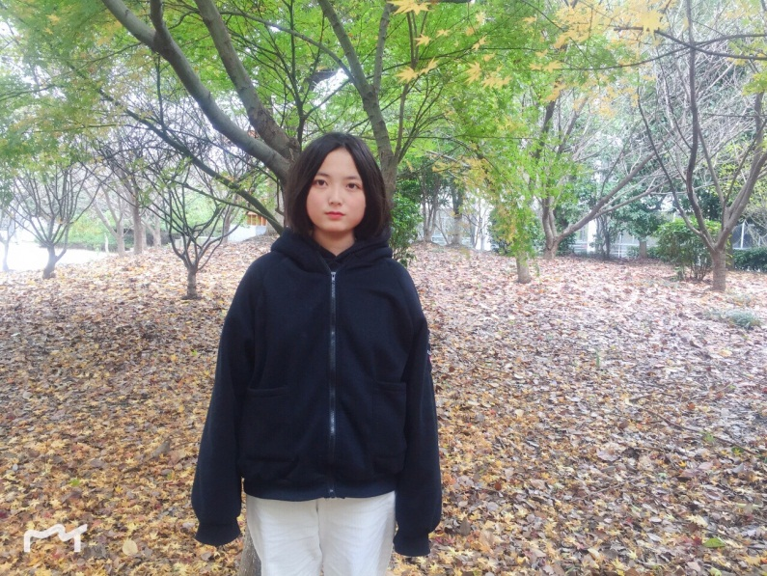
我是团员：赵伟
共青团是广大青年在实践中学习中国特色社会主义和共产主义的学校，是中国共产党的助手和后备军，有着不可替代的作用。很高兴初一时期的我就已经无比自豪的成为其中的一员，自从光荣的加入了这个组织，我就时刻积极参加团组织的各类活动，努力完成组织交给的各项任务，履行好团员义务，寒暑假作为志愿者参加社区走进孤寡老人中的活动，融入社会、融入社区，在思想上我认真学习马克思主义基本理论，不断提高自己的思想政治修养，在团员活动中学习理论，在团员活动中实践理论。
在接下来的日子里，我将和高三五班的同学们一起在学习中树立正确的世界观、人生观、价值观，并为即将实现的大学梦为之努力奋斗。在学习上我要刻苦学习，课后及时完成各项作业，认真复习，争取做一个有文化、有理想、有知识、守纪律、守文明的好学生，知识无止境，学习无止境。作为高三五班的一员团员，将不断扩充自己的知识储备，提高自身文化修养，和高三五班这个大家庭和市北原道这个大平台一起更上一个台阶，铸就一个不平凡的我，铸就一代不平凡的我们。

